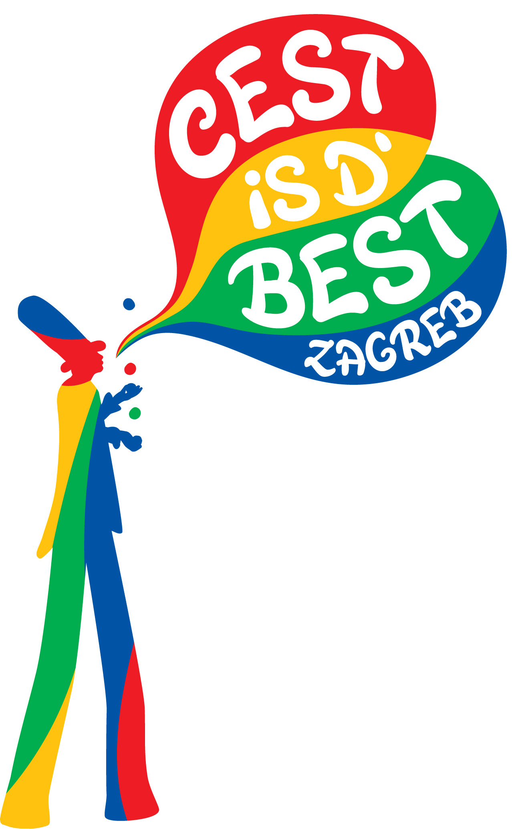
21. Međunarodni ulični festival Cest is d’ Best

31. 5. - 4. 6. 2017.

poziva Vas da svojim ostvarenjima sudjelujete na natječaju za
9. Međunarodni festival umjetničkih zastavica na temu
SNAGA CVIJETA

Propozicije  - Pravo sudjelovanja na natječaju imaju svi autori i autorske skupine Republike Hrvatske i drugih država.  - Svaki autor i autorska skupina ima pravo prijave i sudjelovanja  na Festivalu s najviše 3 (tri) rada.  - Radovi se prijavljuju na posebnoj prijavnici (u prilogu). Bez  ispunjene prijavnice radovi neće ući u izbor za ocjenjivanje.  Tema Snaga cvijeta omogućuje širok izbor i  slobodu u odabiru motiva (od figurativnog do  nefigurativnog prikaza). Na koji način bi  mogli prikazati Hipi-pokret koji ove godine slavi 50  godina? Koji bi to bili simboli? Tema je samo poticaj  za izraziti vlastiti umjetnički doživljaj.  4. Dimenzije zastava su 100 x 50 cm. Kako bismo mogli objesiti  zastave u prostoru potrebno je napraviti porube koji služe za  provlačenje sajle. VAŽNO: Porubi trebaju biti široki po 3 cm i  treba ih precizno napraviti po priloženom crtežu: NA VRHU  ZASTAVE I NA RAZMAKU OD 79 CM. Donji dio (rub) zastave  može biti ravan ili imati slobodnu formu. Ako zastavica ima  slobodnu formu može se produžiti u dužini zastavice  maksimalno do 15 cm.  - Tehnike izvođenja su slobodne: ulje, akrilik, batik,  patchwork, kukičanje, kombinirana tehnika,  print fotografije i dr. Zastave treba oslikati ili  otisnuti obostrano bojama koje nisu osjetljive na  atmosferske utjecaje. Materijal se koristi po izboru  (laneno platno, juta, žutica, digitalni tisak na banneru  i dr.). Važna napomena: Nosilac oslikanih radova treba biti  prepariran da bi se slikani sloj zaštitio od atmosferskih  utjecaja.  6. Najuspjeliji radovi bit će nagrađeni:  1., 2. i 3. nagradom i jednim priznanjem.  7. Festival zastavica će biti popraćen tiskanim  katalogom koji će biti dostavljen autorima. |  | 8. Primljene zastavice bit će izložene na  F festivalskom prostoru na Zrinjevcu u Zagrebu.  9. Prijavom rada autori pristaju na uvjete ovoga  poziva, kao i na javno izlaganje i publiciranje rada.  Festival zadržava pravo fotografiranja svih  prijavljenih djela, objavljivanja djela i dostavljene  grafičke dokumentacije u katalogu, te pravo na  njihovo korištenje u reklamne i dokumentacijske  svrhe bez naknade. Radovi se ne vraćaju, već  ostaju u vlasništvu i za potrebe Festivala.  Autori sami snose troškove izrade. Radovi autora  mlađih od 18 godina neće se primati.  10. Gotove radove slati na adresu:  FESTIVAL CEST IS D' BEST (ZA NATJEČAJ)  P. P. 88  10001 ZAGREB  Uz gotove radove poslati i ispunjenu  prijavnicu te fotografiju rada na CD-u.  Format fotografije: duža stranica 3000 piksela,  300 dpi, RGB, JPG format, ne više od 5 MB po  fotografiji. Fail nazvati npr: Ana Anić, Plava  zastava. Ne zaboravite i na CD napisati ime, prezime, te  naziv rada!  11. Rok prijave za sudjelovanje na 21. Međunarodnom  uličnom festivalu Cest is d’ Best je do 5. svibnja  2017. god.  12. O ishodu selekcijskog postupka sudionici će biti  obaviješteni e-mailom do 25. svibnja 2017. god.  - Kako je izložba izgledala prošlih godina možete  vidjeti na stranicama: http://www.cestisdbest.com;  http://ulicnifestival.weebly.com/  - Počasni gost umjetnik: Antun Boris Švaljek  Članovi stručnog povjerenstva:  Marta Crnobrnja, akademska slikarica  Branka Hlevnjak, povjesničarka umjetnosti i likovna  kritičarka  Zlatan Jaganjac, direktor festivala Cest is d' Best  Iva Körbler, povjesničarka umjetnosti i likovna  kritičarka  Dijana Nazor, prof. likovne kulture  Marina Tenžera, povjesničarka umjetnosti i  likovna kritičarka  Autorica natječaja: Dijana Nazor  Organizator 21. Međunarodnog uličnog festivala  Cest is d’ Best je udruga Cestagram.

Prijavnica za 21. Međunarodni ulični festival
Cest is d’ Best

31. 5. - 4. 6. 2017.

- Međunarodni festival zastavica na temu
KAD LJUBAV ZAVIJORI

naziv rada, tehnika, godina nastanka (MOLIMO UPISATI SVE PODATKE)

ime i prezime autora/skupine

adresa, grad

telefon/mobitel, fax, e-mail, web stranica

datum, mjesto rođenja/osnivanja skupine

kratki životopis autora/reference skupine

21. Međunarodni ulični festival Cest is d’ Best 2017. http://www.cestisdbest.com/, www.kraljeviulice.com. Sve dodatne informacije mogu se dobiti kod Dijane Nazor (voditeljica likovnog programa), tel. 098 667756,
e-mail: festival.umjetnickihzastavica@gmail.com

